Развлечение в младшей группе
Кузин концерт
Цель: Адаптировать солистов к публике, побороть страх сцены.
Мзыкальный руководитель: Здравствуйте, ребята! Сегодня вы пришли на концерт, где будут выступать ваши друзья, такие же маленькие, как и вы. Они сегодня будут артистами, а вы зрителями.
Давайте повторим правила поведения зрителей на концерте.
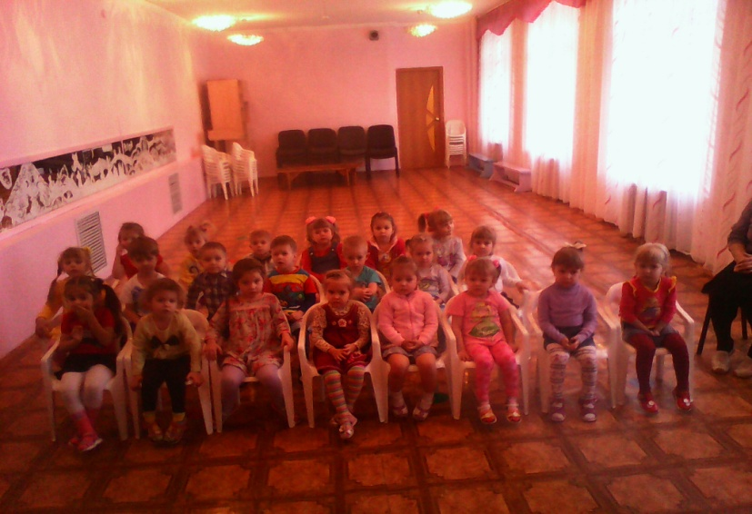
Когда песенки звучат, наши зрители… (молчат). Когда увидишь поклон артиста, наши ладошки хлопают, как? (Быстро) Молодцы!
А программу будет вести мой помощник – домовенок Кузя. Давайте его позовем!1
Дети: Кузя!
Кузя: Ауюшки! (Показывается из-за ширмы и прячется.)
Музыкальный руководитель: Дети, позовите еще раз Кузю.
Дети: Кузя!
Кузя: Аюшки! Здравствуйте, ребята, я немножко испугался, вас так много, а я один на этой сцене и первый раз буду ведущим.
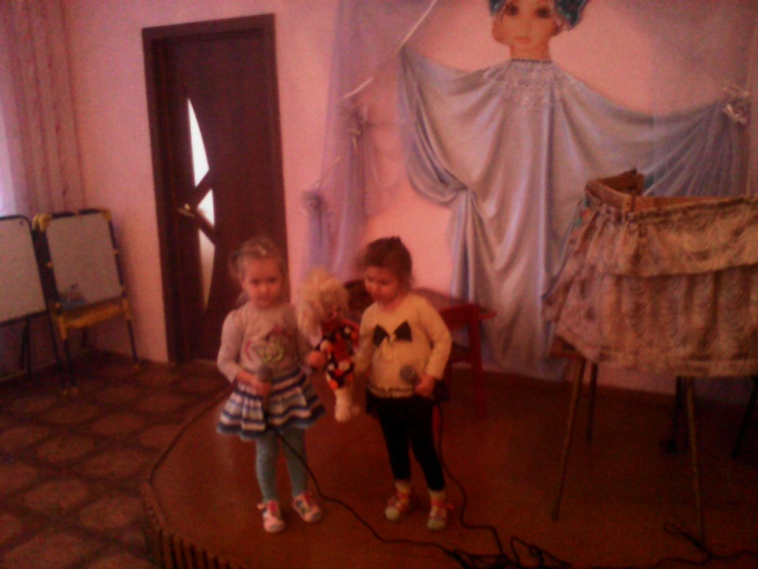
Музыкальный руководитель: Кузя, не бойся, ты не один в этом горе. Наши артисты, тоже первый раз вышли на большую публику, поэтому все вместе будем учиться перебарывать страх. Давайте дружно скажем, такие слова: «Смелость города берет, артисты, выходи вперед»
(Кузя представляет поочереди всех артистов, зрители поддерживают их хлопками.)
Кузя: Итак, начинаем наш концерт.
Это что за потолок?
То он низок, то высок,
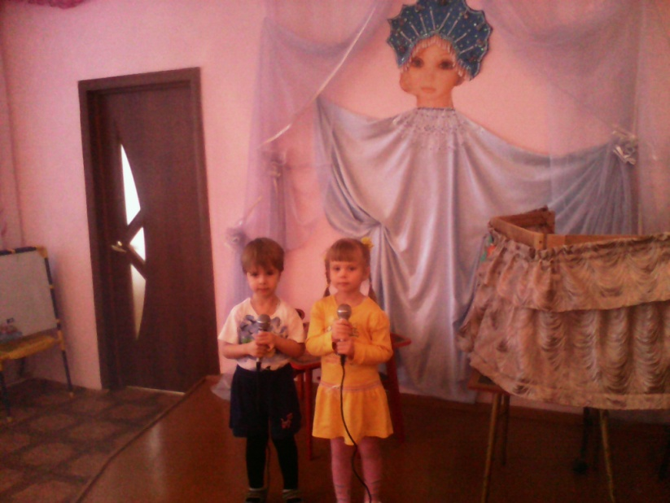
То он сер, то беловат,
То чуть-чуть голубоват,
А порой такой красивый –
Кружевной и синий-синий!
(Небо.)
А по небу летит что?
(Показывает картинки.)_
Самолет?
- Да!
Вертолет?
- Да!
Корова?
- Нет!
Крокодил?
- Нет!
Ну, об этом, нам споют Арина и Тимофей в песне «Облака».
Кузя: Артисты поклонились, зрители похлопали.
Маленькие зверьки,
Серенькие шубки,
Длинные хвосты,
Черненькие глазки,
Остренькие зубки!
Под полом таятся,
Кошки боятся (Мышки.)
Правильно маленькие мышки, такие же, как наши солистки, приглашайте их хлопками на сцену. С песней «Мышки» выступают Кира и Юля.
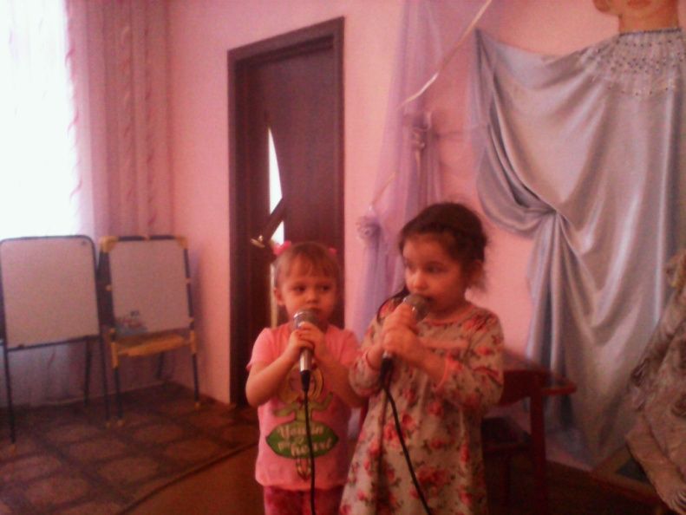
Кузя: Скачет завирушка,
Не рот, а ловушка.
Попадут в ловушку
И комар, и мушка.
Зеленая я, как трава.
Моя песенка…. (ква – ква)
Встречайте, две прекрасные лягушки поют про себя песенку.
Кузя: С бабушкой ходил я на базар и купил там три прекрасные шляпы, отгадайте какие?
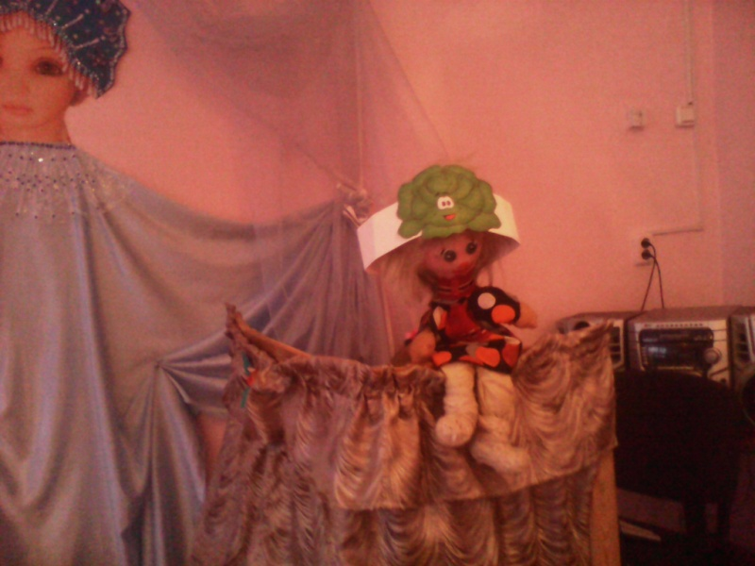
Что за скрип? Что за хруст?
Это что ещё за куст?
Как же быть без хруста,
Если я …. (капуста).
(Кузя проходит по ширме в шапочке «капусты».)

Сидит дед, в шубу одет,
Кто его раздевает,
Тот слезы проливает.
(Лук.)
(Демонстрирует шляпу.)
Расту в земле на грядке я,
Красная, длинная, сладкая … (морковь.)
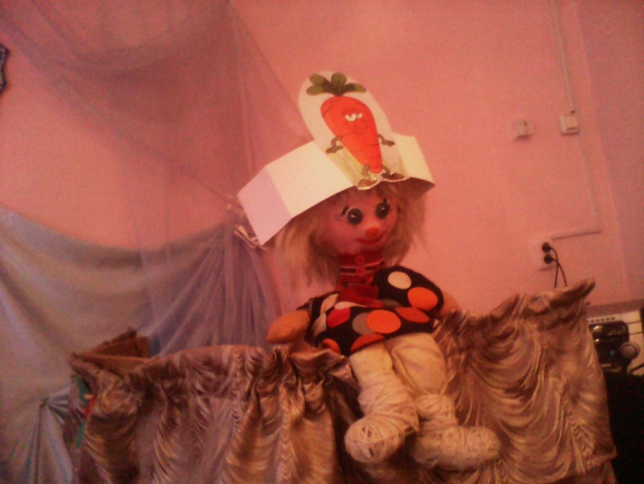

Капуста, лук, морковь – это что?
- Овощи.
Кузя: Щи отменные сварили Саша и Арина,
Вы послушайте о том, какие овощи были в нём.
Песня «Щи».
Кузя: Под соснами, под ёлками
Нашел мешок с иголками.
В клубок свернется,
Взять не дается.
(Еж.)
Настя, Даша выходи про семью ежей нам расскажи.
Песня «Ёжик шел»
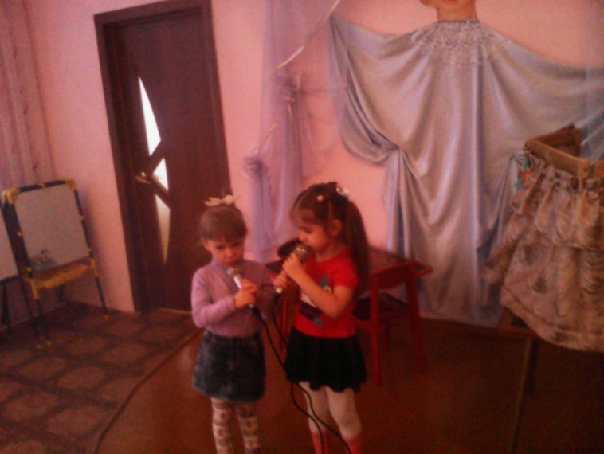

Кузя: Что такое «садовод»? Может это детский сад, куда водят ребят? Кто ответит нам сейчас?
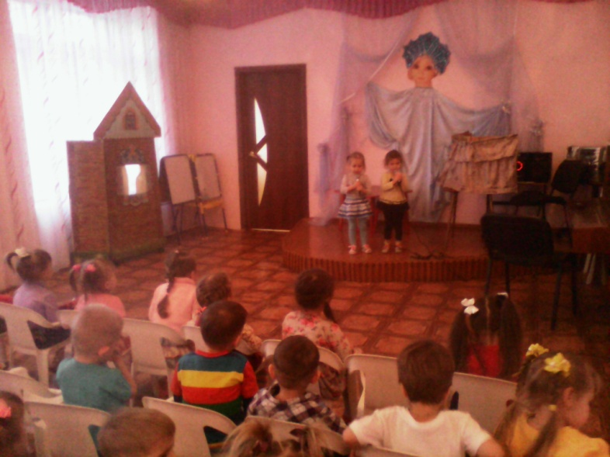
Музыкальный руководитель: София и Аня всё об этом знают, они песенку споют.
Песня «Садовод»
(В это время Кузя убежал.)
Музыкальный руководитель: Ребята, а где же Кузя?
Наверно за семенами побежал, ведь он дововенок всё припосает себе, нам так до свиданья не сказал. Нужно его в детском саду поселить и вежливым словам научить.
На этом концерт окончен, до свидания.

